Budownictwo mieszkaniowe w województwie
mazowieckim w 2018 r.
W 2018 r. oddano do użytkowania o 10,2% więcej mieszkań niż przed rokiem
W 2018 r. oddano do użytkowania 41078 mieszkań,
z czego 57% to mieszkania wybudowane w m.st. Warszawie. Udział mieszkań oddanych w województwie stanowił 22,2% efektów budownictwa w kraju.
Wzrosła liczba mieszkań, których budowę rozpoczęto natomiast spadła liczba mieszkań, na których budowę wydano pozwolenia lub dokonano zgłoszenia z projektem budowlanym.
110,2
Dynamika liczby mieszkań oddanych do użytkowania r/r

Nowe budynki mieszkalne oddane do użytkowania
O 4,7% mniej oddano do użytkowania nowych budynków mieszkalnych
Na terenie województwa mazowieckiego w 2018 r. oddano do użytkowania — 11101 nowych budynków mieszkalnych (tj. o 4,7% mniej niż przed rokiem). Większość z nich przekazano na terenach wiejskich — 7049 (63,5%). Za pomocą technologii tradycyjnej udoskonalonej zostało wzniesionych 97,0% nowych budynków mieszkalnych. Biorąc pod uwagę liczbę kondygnacji najwięcej wybudowano budynków 2-kondygnacyjnych (65,5%) i 1-kondygnacyjnych (26,7% nowych budynków). Przeciętny czas trwania budowy nowego budynku mieszkalnego wyniósł 35 miesięcy i był o 7,1 miesiąca krótszy niż w 2017 r. Zarówno w mieście, jak i na wsi zmniejszył się czas ich budowy odpowiednio o 5,5 miesiąca i o 10,0 miesięcy.
W 2018 r. inwestorzy indywidualni wybudowali — 8294 nowe budynki mieszkalne (w 2017 r. — 9204 budynki). Ich udział w ogólnej liczbie nowych budynków mieszkalnych oddanych do użytkowania wyniósł 74,7% (w 2017 r. — 79,0%). Pod względem liczby mieszkań wybudowanych przez inwestorów indywidualnych dominowały głównie budynki jednomieszkaniowe, które w 2018 r. stanowiły 98,2% liczby nowych budynków mieszkalnych oddanych przez inwestorów indywidulanych.
Inwestorzy indywidualni zrealizowali blisko 75% ogólnej liczby nowych budynków mieszkalnych

Mieszkania oddane do użytkowania
W 2018 r. na terenie województwa mazowieckiego oddano do użytkowania —41078 mieszkań (tj. o 10,2% więcej niż przed rokiem). Najwięcej mieszkań przekazano w miesiącu grudniu —5401, a najmniej w maju —2498.
Największa grupa mieszkań oddanych do użytkowania wybudowana została w nowych budynkach mieszkalnych (98,9%). Pozostałe to mieszkania powstałe w wyniku rozbudowy już istniejących budynków mieszkalnych (0,7%), uzyskane z przebudowy i adaptacji pomieszczeń niemieszkalnych w budynkach mieszkalnych (0,3%), w budynkach zbiorowego zamieszkania oraz w budynkach niemieszkalnych (0,1%).

Wykres 1. Mieszkania oddane do użytkowania
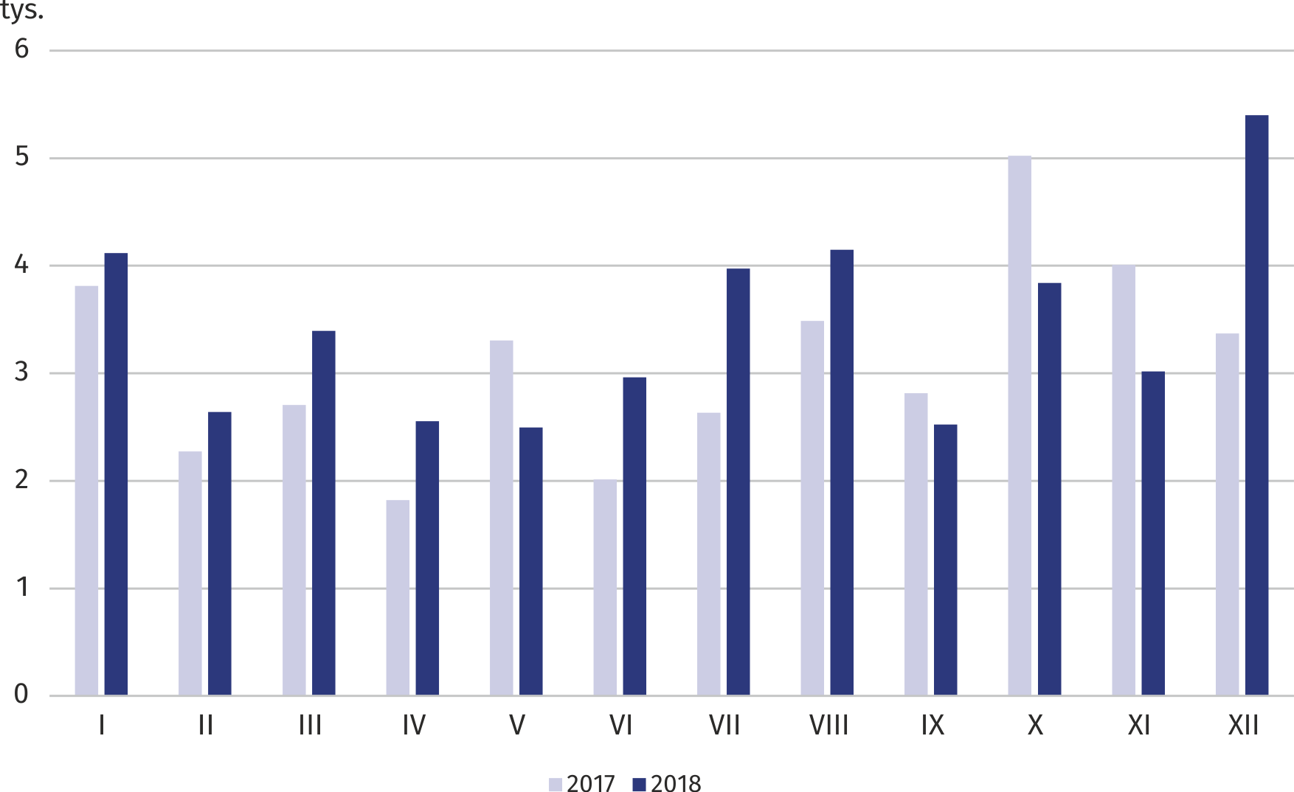

Na terenie miast województwa oddano do użytkowania 32628 mieszkań (o 13,7% więcej niż przed rokiem), a ich udział w ogólnej liczbie przekazanych mieszkań w województwie zwiększył się o 2,4 p. proc. Mieszkania oddane do użytkowania w m.st. Warszawie stanowiły 57,0% efektów budownictwa mieszkaniowego województwa i 71,8% efektów uzyskanych w miastach (w 2017 r. odpowiednio 54,5% i 70,9%). Na terenach wiejskich województwa liczba mieszkań przekazanych do użytkowania spadła o 1,5% w skali roku.
Mieszkania oddane do użytkowania w m.st. Warszawie stanowiły 57,0% ogółu oddanych mieszkań w województwie

W miastach 89,8% mieszkań przeznaczonych było na sprzedaż lub wynajem (w m.st. Warszawie 96,3%). Na wsi prawie 75% mieszkań oddanych do użytkowania stanowiły mieszkania wybudowane przez inwestorów indywidualnych.
W 2018 r. w województwie mazowieckim odnotowano wzrost liczby mieszkań oddanych do użytkowania w budownictwie przeznaczanym na sprzedaż lub wynajem (o 4594), komunalnym (o 167) i społecznym czynszowym (o 119). Mniej mieszkań niż przed rokiem oddano do użytkowania w budownictwie indywidulanym (o 1005), spółdzielczym (o 44) i zakładowym (o 27).

Wykres 2. Struktura mieszkań oddanych do użytkowania według form budownictwa
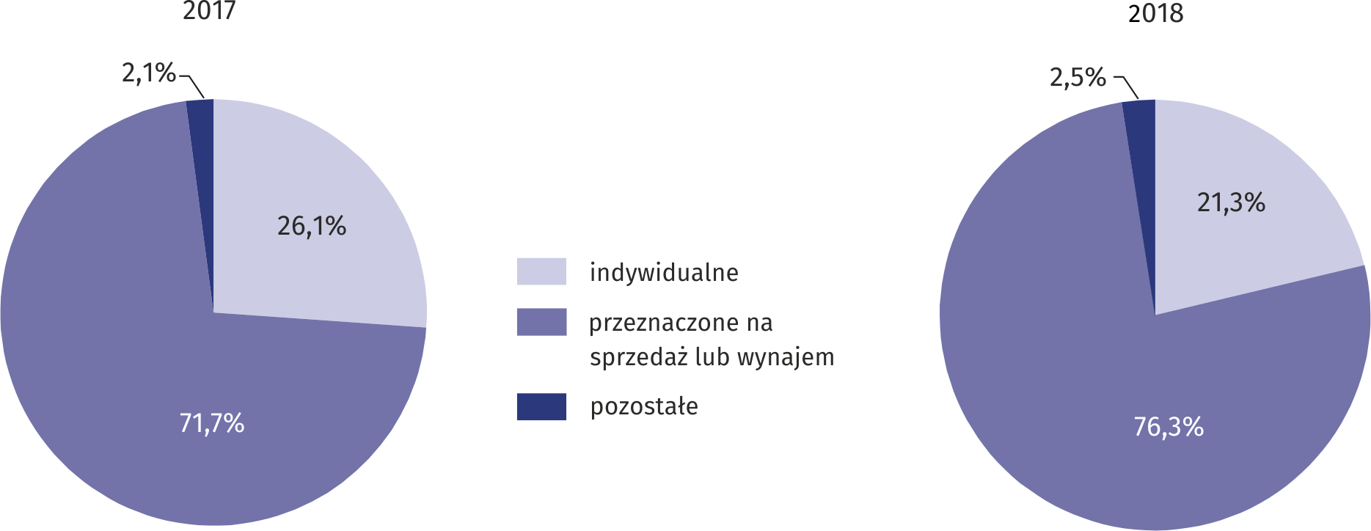

Tablica 1. Mieszkania oddane do użytkowania według form budownictwa w 2018 r.
WYSZCZEGÓLNIENIE | Mieszkania | Izby | Powierzchnia użytkowa mieszkań w m²
WYSZCZEGÓLNIENIE | Mieszkania | Izby | razem | przeciętna 1 mieszkania
OGÓŁEM | 41078 | 139044 | 3248870 | 79,1
Miasta | 32628 | 95964 | 2137809 | 65,5
w tym m.st. Warszawa | 23430 | 63980 | 1398116 | 59,7
Wieś | 8450 | 43080 | 1111061 | 131,5
Budownictwo:
Indywidualne | 8740 | 48170 | 1312886 | 150,2
Przeznaczone na sprzedaż lub wynajem | 31326 | 88459 | 1885760 | 60,2
Spółdzielcze | 416 | 1301 | 23564 | 56,6
Komunalne | 391 | 650 | 15405 | 39,4
Społeczne czynszowe | 197 | 425 | 10073 | 51,1
Zakładowe | 8 | 39 | 1182 | 147,8

Standard mieszkań oddanych do użytkowania
Mieszkania o największej przeciętnej powierzchni użytkowej oddano w budownictwie indywidualnym — 150,2 m²

W 2018 r. przeciętna powierzchnia użytkowa 1 mieszkania oddanego do użytkowania wynosiła 79,1 m² i w stosunku do roku poprzedniego zmniejszyła się o 5,6 m². Mieszkania o największej przeciętnej powierzchni użytkowej oddano w budownictwie indywidualnym — 150,2 m² (poziom zbliżony do roku poprzedniego), najmniejsze w budownictwie komunalnym — 39,4 m² (w 2017 r. — 40,5 m²).
W miastach przeciętna powierzchnia użytkowa 1 mieszkania przekazanego do eksploatacji wynosiła 65,5 m² (w 2017 r. — 69,9 m²), a na wsi była ponad dwukrotnie większa.
Wśród powiatów największa przeciętna powierzchnia użytkowa 1 mieszkania oddanego do użytkowania wystąpiła w powiecie siedleckim — 159,4 m² i była ona dwukrotnie większa niż przeciętna w województwie. Dużą przeciętną powierzchnią użytkową 1 mieszkania przekazanego do użytkowania charakteryzowały się mieszkania w powiatach: ostrowskim — 154,2 m², ostrołęckim — 152,6 m². Mieszkania o najmniejszej powierzchni wybudowano w m.st. Warszawa — 59,7 m², m. Płocku — 62,3 m² oraz w m. Siedlcach — 70,0 m².
W 2018 r. mieszkania oddane do użytkowania na terenie województwa mazowieckiego składało się przeciętnie z 3,4 izby (podobnie jak w 2017 r.). Największe mieszkania zostały przekazane przez inwestorów budujących mieszkania indywidualne — 5,5 izby, a najmniejsze przez budujących mieszkania komunalne — 1,7 izby.
Przeciętne mieszkanie oddane do użytkowania składało się z 3,4 izby

Tablica 2. Mieszkania oddane do użytkowania według liczby izb w 2018 r.

WYSZCZEGÓLNIENIE | Ogółem | Mieszkania — w % — o liczbie izb
WYSZCZEGÓLNIENIE | Ogółem | 1 | 2 | 3 | 4 | 5 | 6 | 7 | 8  i więcej
Budownictwo indywidualne
Ogółem | 8740 | 0,5 | 1,2 | 5,0 | 13,2 | 30,1 | 29,8 | 13,6 | 6,7
Miasta | 2421 | 1,0 | 1,2 | 6,5 | 13,1 | 28,1 | 28,5 | 12,4 | 9,2
w tym m.st. Warszawa | 615 | 0,8 | 0,5 | 7,6 | 17,1 | 25,2 | 23,1 | 10,4 | 15,3
Wieś | 6319 | 0,3 | 1,2 | 4,4 | 13,2 | 30,9 | 30,3 | 14,0 | 5,7
Poza budownictwem indywidualnym
Ogółem | 32338 | 7,9 | 35,3 | 35,2 | 14,6 | 4,6 | 1,7 | 0,4 | 0,4
Miasta | 30207 | 8,3 | 36,7 | 35,5 | 14,5 | 3,4 | 1,1 | 0,3 | 0,2
w tym m.st. Warszawa | 22815 | 9,2 | 39,0 | 33,6 | 14,3 | 3,2 | 0,5 | 0,1 | 0,1
Wieś | 2131 | 3,2 | 15,3 | 30,2 | 16,4 | 21,2 | 9,0 | 2,3 | 2,4
Jakość mieszkań przekazywanych do użytkowania określa ich wyposażenie w instalacje techniczno-sanitarne. W 2018 r. prawie 96% mieszkań wyposażonych było w wodociąg z sieci, blisko 86% w kanalizację z odprowadzeniem do sieci, prawie 59% w centralne ogrzewanie z sieci oraz ciepłą wodę dostarczaną centralnie i 36% w gaz z sieci.

Natężenie budownictwa mieszkaniowego
W 2018 r. na 1000 ludności oddano 7,6 mieszkań (wzrost o 0,7 punktu; w miastach o 1,1 punktu a na wsi nieznaczny spadek).

Tablica 3. Wybrane wskaźniki dotyczące mieszkań oddanych do użytkowania w 2018 r.
WYSZCZEGÓLNIENIE | Województwo | Miasta | Wieś
Mieszkania na 1000 ludności | 7,6 | 9,4 | 4,4
Mieszkania na 1000 zawartych małżeństw | 1509 | 1862 | 872
Izby na 1000 ludności | 25,8 | 27,6 | 22,4
Najwięcej mieszkań na 1000 ludności oddano do użytkowania w powiecie m.st. Warszawa — 13,2 (wobec 11,6 w 2017 r.), piaseczyńskim — 11,8 (wobec 9,2 w 2017 r.), najmniej natomiast w powiatach przasnyskim i żuromińskim — po 1,3 (w 2017 r. odpowiednio 2,7; 2,2 ).
W 5 powiatach (m.st. Warszawa, piaseczyński, grodziski, legionowski, warszawski zachodni) wskaźnik przyjął wartość wyższą od średniej wojewódzkiej — 7,6.
W 2018 r. liczba mieszkań oddanych do użytkowania w przeliczeniu na 1000 nowo zawartych małżeństw wyniosła 1509 (wobec 1373 w 2017 r.); w miastach — 1862, na wsi — 872. Na poziomie powiatów najwyższy wskaźnik zanotowano w powiecie piaseczyńskim — 2648, najniższy w powiecie żuromińskim — 254. W 11 powiatach województwa oddano do użytkowania więcej mieszkań niż zawarto małżeństw (powiaty: m. Siedlce, żyrardowski, pruszkowski, nowodworski, wołomiński, miński, warszawski zachodni, legionowski, grodziski, m.st. Warszawa, piaseczyński).

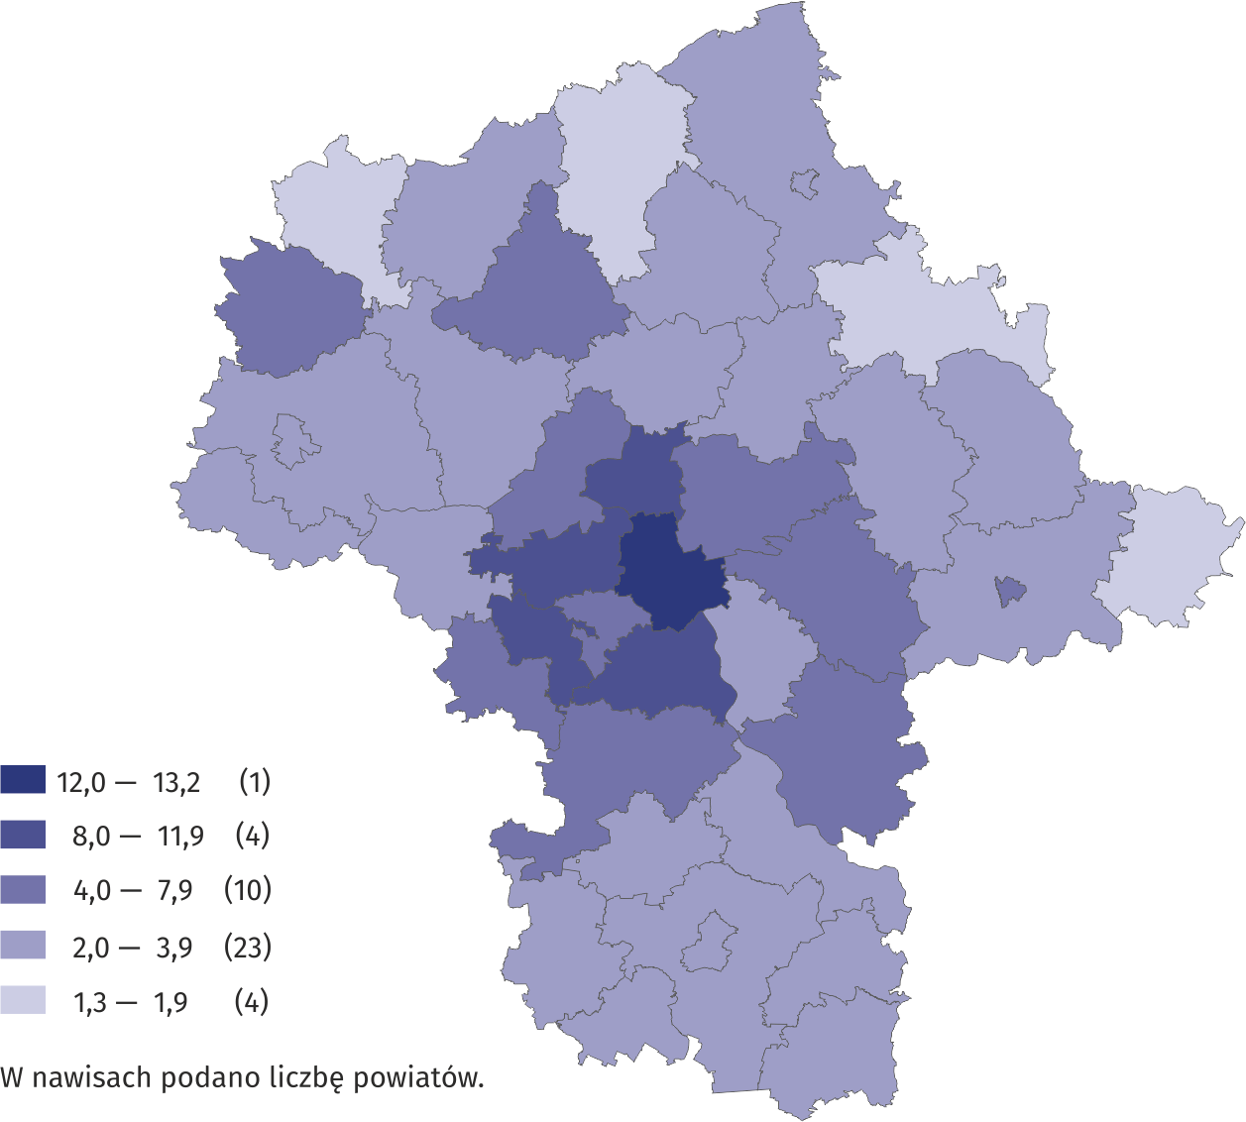
Mapa 1. Mieszkania oddane do użytkowania na 1000 ludności w 2018 r.

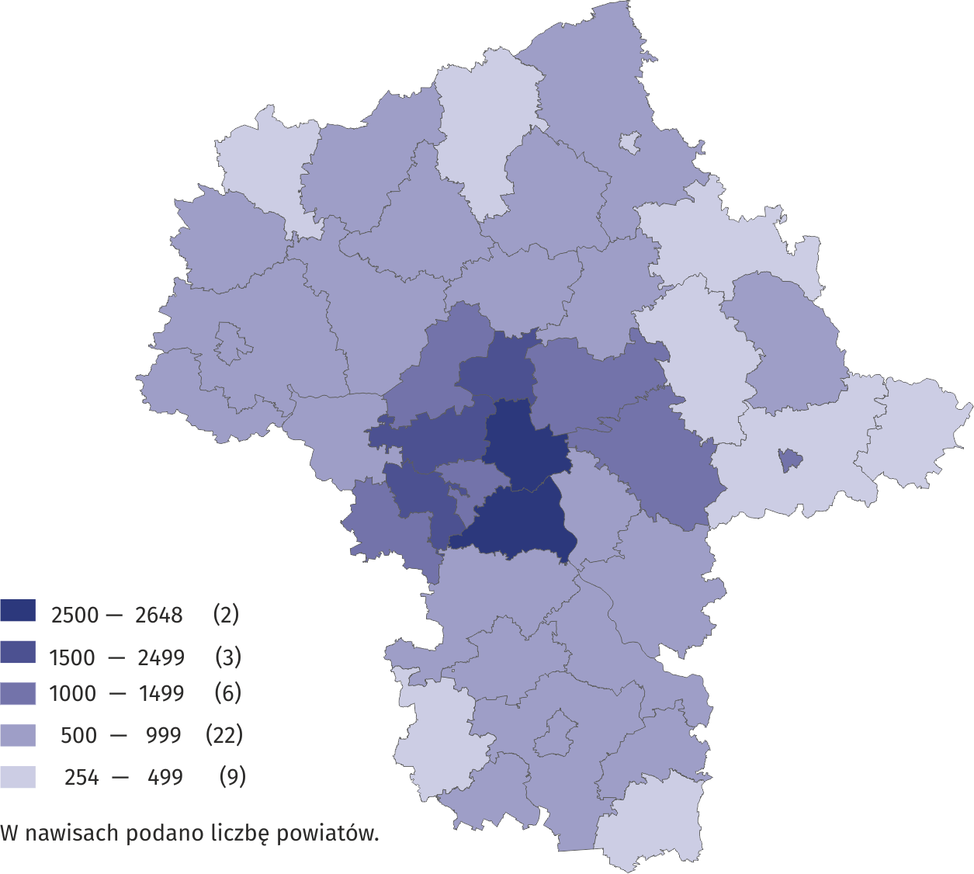
Mapa 2. Mieszkania oddane do użytkowania na 1000 zawartych małżeństw w 2018 r.

Mieszkania, których budowę rozpoczęto
Prawie 73% stanowiły mieszkania rozpoczęte realizowane na sprzedaż lub wynajem
W 2018 r. na terenie województwa mazowieckiego rozpoczęto budowę — 46517 mieszkań
(tj. o 7,6% więcej niż w 2017 r.). W 2018 r. mieszkania rozpoczęte realizowane na sprzedaż lub wynajem stanowiły 72,9%, zaś mieszkania w budownictwie indywidualnym 25,8%. Pozostałe 1,3% stanowiły inwestycje rozpoczęte przez inwestorów w budownictwie spółdzielczym, komunalnym, społecznym czynszowym i zakładowym.

Wydane pozwolenia lub dokonane zgłoszenia z projektem budowlanym
Liczba mieszkań, na których budowę wydano pozwolenia lub dokonano zgłoszenia z projektem budowlanym spadła o 1,2%

W 2018 r. w województwie mazowieckim wydano pozwolenia lub dokonano zgłoszeń z projektem budowlanym na budowę 50673 mieszkań (tj. o 1,2% mniej niż w 2017 r.). W nowych budynkach mieszkalnych powstanie 49953 mieszkania (wobec 50331 mieszkań w 2017 r). Pozostałe mieszkania powstaną w nowych budynkach niemieszkalnych, zbiorowego zamieszkania oraz w rozbudowanych i przebudowanych budynkach mieszkalnych i niemieszkalnych. Spośród wszystkich mieszkań, na budowę których wydano pozwolenia lub dokonano zgłoszenia z projektem budowlanym 25,2% (wobec 31,8% w 2017 r.) będzie zrealizowanych przez inwestorów indywidualnych.

Wykres 3. Budownictwo mieszkaniowe
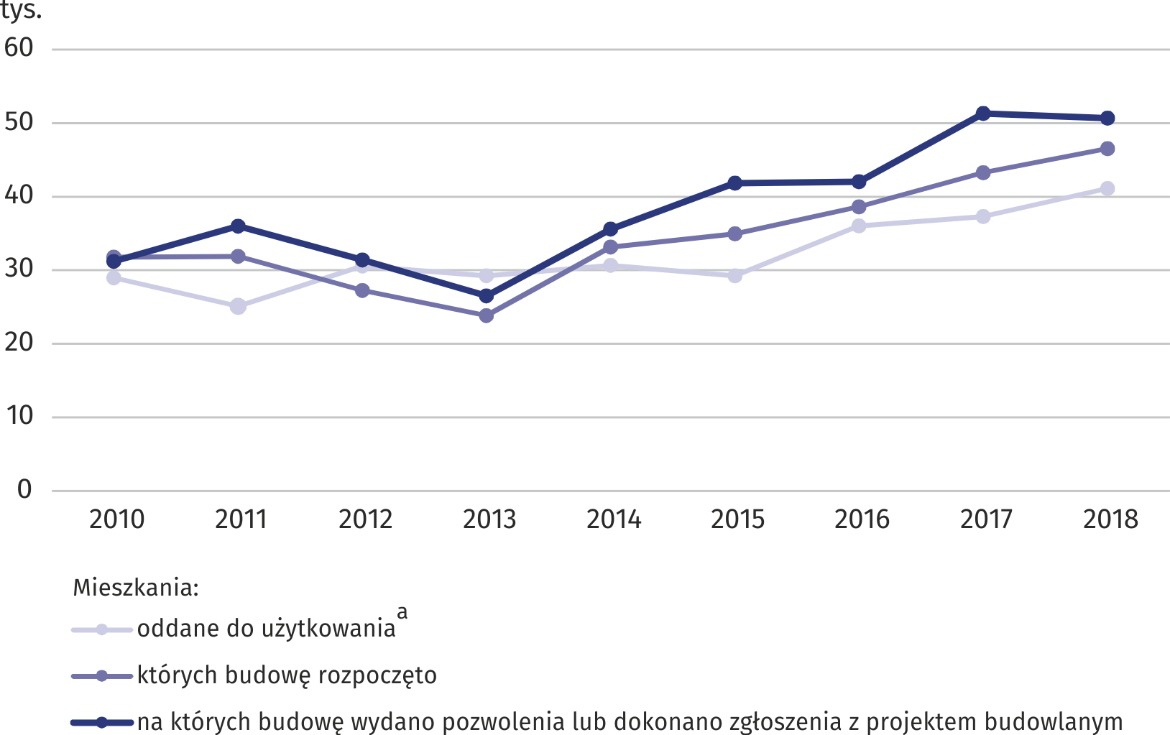
a Łącznie z mieszkaniami uzyskanymi z przebudowy i adaptacji pomieszczeń niemieszkalnych oraz z mieszkaniami w budynkach zbiorowego zamieszkania i budynkach niemieszkalnych.

Tablica 4. Województwo mazowieckie na tle kraju w 2018 r. — wybrane dane
WYSZCZEGÓLNIENIE | Polska | Województwo
WYSZCZEGÓLNIENIE | ogółem |  | Polska=100
Budynki mieszkalne nowe oddane
do użytkowaniaª
liczba | 79291 | 11101 | 14,0
kubatura w tys. m³ | 80063,8 | 16321,2 | 20,4
Mieszkania oddane do użytkowania^{b}
liczba | 185063 | 41078 | 22,2
na 1000 ludności | 4,8 | 7,6 | x
na 1000 zawartych małżeństw | 962 | 1509 | x
Izby^{b}
liczba | 713462 | 139044 | 19,5
przeciętna liczba izb w mieszkaniu | 3,9 | 3,4 | x
Powierzchnia użytkowa mieszkań^{b}
w tys. m² | 16709,4 | 3248,9 | 19,4
przeciętna 1 mieszkania w m² | 90,3 | 79,1 | x
Mieszkania oddane do użytkowania według form budownictwa^{b}:
indywidualne | 66220 | 8740 | 13,2
przeznaczone na sprzedaż lub wynajem | 112317 | 31326 | 27,9
spółdzielcze | 3024 | 416 | 13,8
komunalne | 1863 | 391 | 21,0
społeczne czynszowe | 1510 | 197 | 13,0
zakładowe | 129 | 8 | 6,2
Mieszkania, których budowę rozpoczęto | 221907 | 46517 | 21,0
Mieszkania, na których budowę wydano pozwolenia lub dokonano zgłoszenia z projektem budowlanym | 257568 | 50673 | 19,7
w tym budownictwo indywidualne | 91430 | 12776 | 14,0
a Dotyczy budynków oddawanych do użytkowania w całości lub jako pierwsze części nowych budynków; nie dotyczy budynków zbiorowego zamieszkania oraz budynków jednorodzinnych nieprzystosowanych do stałego zamieszkania (domów letnich i domków wypoczynkowych oraz rezydencji wiejskich). b Łącznie z mieszkaniami uzyskanymi z przebudowy i adaptacji pomieszczeń niemieszkalnych oraz z mieszkaniami w budynkach zbiorowego zamieszkania i budynkach niemieszkalnych.

Opracowanie merytoryczne:  Mazowiecki Ośrodek Badań Regionalnych  Urząd Statystyczny w Warszawie  Edyta Kaźmierczak  Tel: 24 366 50 37 w. 5055  e-mail: e.kazmierczak@stat.gov.pl | Rozpowszechnianie:  Centrum Informacji Statystycznej  Marcin Kałuski  Tel: 22 464 20 91  e-mail: m.kaluski@stat.gov.pl

Obsługa mediów  tel.: 22 464 20 91  e-mail: m.kaluski@stat.gov.pl |  | warszawa.stat.gov.pl
 |  | @Warszawa_STAT
Powiązane opracowania
Budownictwo mieszkaniowe w województwie mazowieckim w 2018 r. — infografika
Komunikat o sytuacji społeczo-gospodarczej województwa mazowieckiego. Grudzień 2018 r.
Biuletyn statystyczny województwa mazowieckiego IV kwartal 2018 r.

Temat dostępny w bazach danych
Bank Danych Lokalnych (BDL) Przemysł i budownictwo
Dziedzinowe Bazy Wiedzy (DBW) Budownictwo

Ważniejsze pojęcia dostępne w słowniku
Budownictwo indywidualne
Budownictwo komunalne
Budownictwo przeznaczone na sprzedaż lub wynajem
Budownictwo społeczne czynszowe
Budownictwo spółdzielcze
Budownictwo zakładowe
Izby oddane do użytkowania
Mieszkania oddane do użytkowania
Powierzchnia użytkowa mieszkań oddanych do użytkowania
Mieszkania, których budowę rozpoczęto
Mieszkania, na których budowę wydano pozwolenia lub dokonano zgłoszenia z projektem budowlanym

Dotyczy budynków oddawanych do użytkowania w całości lub jako pierwsze części nowych budynków; nie dotyczy budynków zbiorowego zamieszkania oraz budynków jednorodzinnych nieprzystosowanych do stałego zamieszkania (domów letnich i domków wypoczynkowych oraz rezydencji wiejskich). 2 Łącznie z mieszkaniami uzyskanymi z przebudowy i adaptacji pomieszczeń niemieszkalnych oraz z mieszkaniami w budynkach zbiorowego zamieszkania i budynkach niemieszkalnych.

